Образец № 2а.4.
Таблица за техническо съответствие по артикули за обособена позиция № 4 Изработване, доставка и монтаж на обзавеждане
арт.  №/ код | Наименование на артикул от обзавеждането | Технически характеристики | Примерна визуализация/схема на артикулите | Съответстие  да / не/  по-добре | Описание на параметрите на предложения  артикул с конкретни размери | Снимка/визуализация/  схема
1 | 2 | 3 | 4 | 5 | 6 | 7
1 | Учебни банки за амфитеатрална зала | П 1 - метален крак  П 2 - (ЛПДЧ плот )  П 3 - (ЛПДЧ чело)  Виж Техническо задание за изработване и монтаж на учебни банки т. 3.2. по-долу | 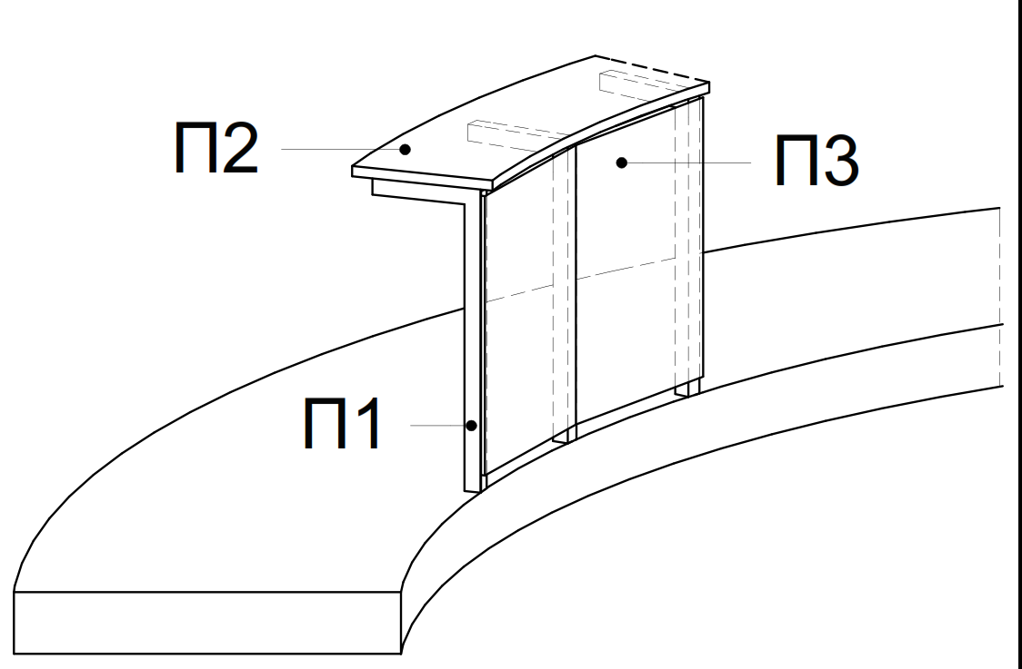
2 | Шкаф с мивка | Шкаф за мивка с две врати, долна част с р-ри:д. 80/ш. 60/в. 90см Материал: ЛПДЧ, 25 mm, с изключение на гърба, цокъла и вратичките, които могат да бъдат от ЛПДЧ 16 mm (ЛПДЧ 18 mm, допустимо). Захващане на дъното и гърба за страниците с евровинтове 5/50 или по-големи. Мивка алпака без отцедник, с ориентировъчни размери: 450x400x190 mm (допустими отклонения 50 mm) която се монтира върху водоустойчив термоплот с дебелина 36-40 mm. Цокъл 60 mm. Вратите на шкафа – 2бр. покриват около 20 mm от предния ръб на термополота (вместо плотът да се издава над тях). !!! Страничните видими кантове на термоплота са кантирани с цвят като този на ЛПДЧ.  Върху термоустойчивия плот стъпва артикул № 5 Шкаф- гардероб за мивка. Обща височина заедно на двата шкафа 200 см.  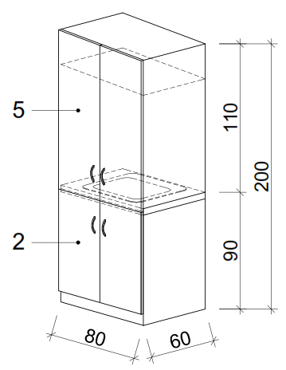  Цвят ЛПДЧ :избелен дъб.  Цвят на термоустойчив плот: тъмно сив | 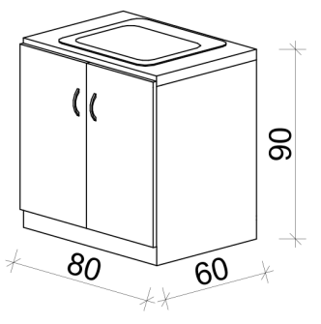
3 | Шкаф с мивка | Шкаф за мивка с две врати с  р-ри: д.70-80/ш. 60/ в. 90см.  Материал: ЛПДЧ, дебелина 18 mm. с изключение на гърба, цокъла и вратичките, които могат да бъдат от ЛПДЧ 16 mm. Захващане на тавана, дъното и гърба за страниците с евровинтове 5/50 или по-големи. Мивка алпака без отцедник, с ориентировъчни размери: 450x400x190 mm (допустими отклонения 50 mm) която се монтира върху водоустойчив термоплот с дебелина 36-40 mm. Цокъл 60 mm. Цвят ЛПДЧ: избелен дъб  Цвят термоустойчив плот: тъмно сив | 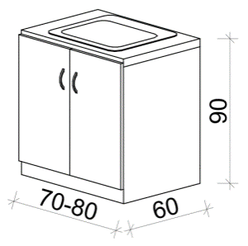
4 | Шкаф с мивка | Шкаф за мивка с една врата с  р-ри: д.65/ ш.60/в.90см.  Материал: ЛПДЧ, дебелина 18 mm. с изключение на гърба, цокъла и вратичките, които могат да бъдат от ЛПДЧ 16 mm. Захващане на тавана, дъното и гърба за страниците с евровинтове 5/50 или по-големи. Мивка алпака без отцедник, с ориентировъчни размери: 450x400x190 mm (допустими отклонения 50 mm) която се монтира върху водоустойчив термоплот с дебелина 36-40 mm. Цокъл 60 mm. Цвят ЛПДЧ: избелен дъб  Цвят термоустойчив плот: тъмно сив | 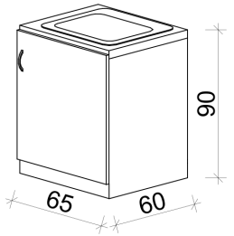
5 | Шкаф- гардероб за мивка | Шкаф - гардероб с две врати горна част, с р-ри: д.80/ш.60/в.110см., Стъпва върху артикул № 2 Материал: ЛПДЧ, 25 mm, с изключение на гърба и вратичките, които могат да бъдат от ЛПДЧ 16 mm (ЛПДЧ 18 mm, допустимо). Захващане на тавана, рафта и гърба за страниците с евровинтове 5/50 или по-големи. Без долно дъно: страниците стъпват на термоплота и се захващат за него. Откъм тавана на шкафа има гръб слизащ надолу приблизително 380 mm. Гърбът не е по цялата височина, поради наличието на фаянс над плота с мивката. На височина 360 mm под тавана се фиксира рафт, така, че долния ръб на рафта е на ниво с долния ръб на гърба.  Обща височина на артикул № 2 и артикул № 5 – 200см. Вратите слизат под нивото на страниците и покриват около 20 mm от предния ръб на термополота.  Цвят ЛПДЧ: избелен дъб | 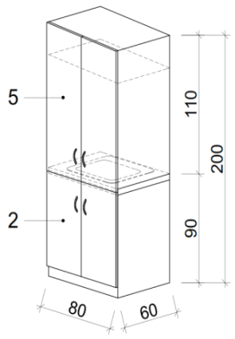
6 | Модулна кухня комплект, с обща дължина 300 см | Кухнята комплект, изработена от ЛПДЧ 18 mm, с изключение на гърба, цокъла и вратичките, които могат да бъдат от ЛПДЧ 16 mm. Захващане на тавана, дъното и гърба за страниците с евровинтове 5/50 или по-големи.  Материалът за долният ред шкафове е водоустойчиво ЛПДЧ. Декоративен гръб между горните и долните шкафове: водоустойчив МDF с цвета на термоплота дебелина min. 8mm, с отвори съответстващи на съществуващите изводи за стенна батерия и контакти.  Гърбовете с цвят като на шкафовете  Кухнята включва:  Долен ред с височина 90см. и дълбочина 60см. :  - шкаф 80см. с две врати и двe междурафтия - 1 брой;  - шкаф 80см. с две врати с вградена мивка - 1 брой;  - шкаф 60см. с една врата и две междурафтия - 1 брой;  - шкаф 40см. с пет чекмеджета - 2 бр.  - кухненска мивка инокс с корито 340mm x 400mm x 165mm (размерите са минимални) с десен отцедник и сифон, без отвор за стояща батерия. Термоплот, водоустойчив, непрекъснат с дебелина 36- 40 mm, цвят тъмно сив.  Горен ред с височина 60см. и дълбочина 30см:  - горен шкаф 80см. с две врати и две междурафтия - 1 брой;  - горен шкаф 80см. с 3 открити междурафтия - 1 брой;  - горен шкаф 40см. с една врата и две междурафтия - 2 броя;  -горен шкаф 60см. с две врати и две междурафтия - 1 брой;  Цвят ЛПДЧ: избелен дъб | 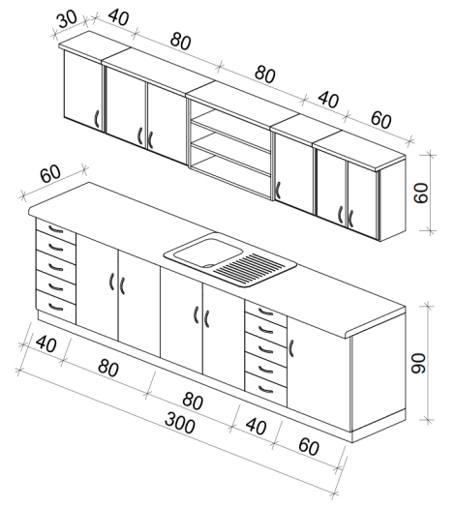
7 | Плот | 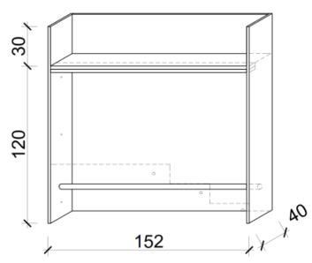  Барплот с габаритни размери: Височина 150см, широчина: 152см, дълбочина 40см. Затворен с челен панел откъм стълбите отворен към седящите под формата на етажерка с плот и тръба за стъпване. Плот: монтиран на 30см. под горния ръб на челния панел и страниците с подложни летви, невидими откъм седящите. Плотът да издържа товар от минимум 200kg от облягане на него на няколко лица. Тръба, фиксирана чрез муфи и разпробиване на страниците. Видимата страница трябва да бъде частично разпробита за да не се вижда тръбата откъм залата. Съединението да издържа натоварване на стъпване от минимум 200 kg от едновременно изправяне върху него на няколко лица. Барплотът се фиксира към стената отляво, гледано откъм позицията на седящия и плътно допира с челния панел наличните стълби отпред. Материал, с изключение на тръбата: ЛПДЧ с дебелина 25 mm с всички видими ръбове, кантирани. Допустимо е челният панел да бъде с дебелина 18 mm. Плотът се формира от две слепени ЛПДЧ, всяко с дебелина 25 mm за постигане на обща дебелина от 50 mm . Захващане на плота и страниците помежду им с евровинтове 5/50 или по-големи. Тръба от неръждаема стомана, диаметър минимум 50 mm, дебелина, минимум 3 mm.  Цвят ЛПДЧ: бук
8 | Дървен подиум с 3 стъпала | Дървен подиум с р-ри:д. 480/ш.150/ в.45см.  Дървеният подиум се състои от общо четири модула съгласно чертежа, които могат да се преместват и пренасят. Изработени са от лека метална конструкция, облицована с OSB плоскост 22 мм от всички страни без дъното. Залепена от всички страни без дъното PVC настилка в топъл цвят, избран и съгласуван с възложителя.  Всички ръбове на модулите да са обрамчени с равнораменен алуминиев ъгъл. Модулите да са приспособени за лесно преместване и пренасяне чрез предвидени отвори в страни за захващане.  Модул 2 и Модул 3 са взаимозаменяеми.  Товароносимост на всеки от модулите мин. 220кг. | 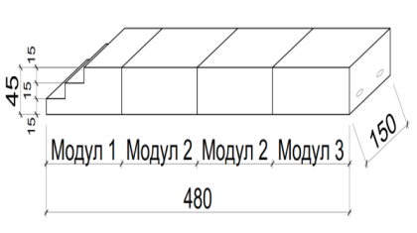
9 | Бюро | Бюро с размери д.120/ш.60/в.74см  Материал ЛПДЧ, с всички видими ръбове, кантирани. Дебелина на плота мин. 25 mm, останалите елементи 16 mm (18 mm допустимо). Захващане на плота, и гърба за страниците с евровинтове 5/50 или по-големи. С цял преден панел, разположен по цялата височина на бюрото.  На панела са монтирани 3 бр. декоративни ивици кантирано ЛПДЧ с височина 15см. и отстояние между тях 4 см., първата фиксирана на 10см. над долния ръб на предния панел.  Цвят ЛПДЧ: избелен дъб | 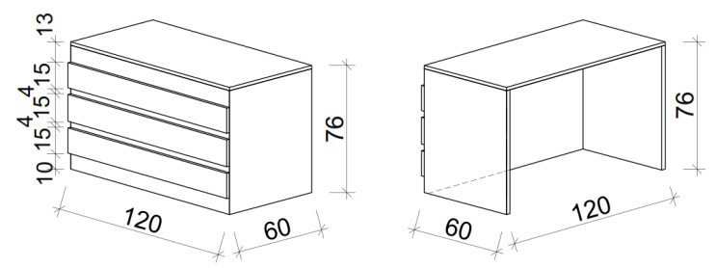
10 | Катедра | Височина 120см., широчина: 60см., дълбочина към говорещия: 60см. Затворена с челен панел откъм залата и страници от двете страни и отворена под формата на етажерка с плот и един рафт към говорещия. Плот: откъм залата плоска повърхност по цялата работна широчина с дълбочина 15см. за поставяне на чаши и други предмети; в тази му част има технологичен отвор в десния ъгъл за окабеляване.  Следва наклонена повърхност под ъгъл приблизително 15 градуса към говорещия по цялата работна широчина. Плотът е 5см. по нисък от стените на катедрата откъм залата и достига до 8см. разлика със страниците откъм говорещия. Рафт, разположен на 36см. под плота по цялата дълбочина на катедрата. Материал: ЛПДЧ с всички видими ръбове кантирани. Дебелина на плота 18 mm, останалите елементи от ЛПДЧ 16 mm (допустимо 18 mm). Захващане на плота и рафта за страниците с евровинтове 5/50 или по-големи. На предния панел и по лявата страница, гледано откъм залата са монтирани 3 бр. декоративни ивици кантирано ЛПДЧ, продължение на ивиците от арт. № 9 с височина 15см. и отстояние между тях 4см., първата фиксирана на 10см. над долния ръб на предния панел. Ивиците от страната на залата покриват челата на ивиците от лявата страница. Артикул № 10 катедра, заедно с три броя артикули № 9 разположени в права линия формират президиум от четири части.  Цвят ЛПДЧ: избелен дъб | 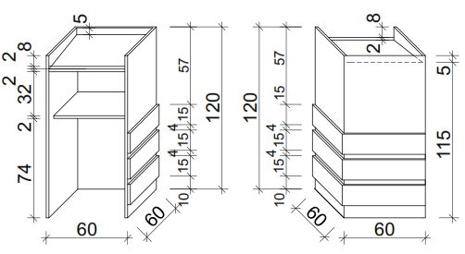
Информирани сме, че размерите, посочени от Възложителя в колона № 4 с примерна визуализация/схема на артикулите са ориентировъчни, и че задължително трябва да предложим артикули, които да отговарят на описанието дадено от Възложителя в колона № 3 Технически характеристики.
Таблицата за техническо съответствие по артикули се подписва и подпечатва на всяка страница.

 | Дата: .................. |  | ИМЕ И ФАМИЛИЯ: ____________________
 |  |  | Подпис и печат[1]: ________________________
 | [1] Образецът се подписва от законния представител на участника, или от надлежно упълномощено лице.

